**LAPORAN PRAKTIKUM**

**SISTEM OPERASI**

**MODUL 11**



**DISUSUN OLEH:**

|  |  |
| --- | --- |
| **NIM** | **L200220277** |
| **NAMA** | **MHD. FARHAN LUBIS** |
| **KELAS** | **F** |

**PROGRAM STUDI INFORMATIKA**

**FAKULTAS KOMUNIKASI DAN INFORMATIKA**

**UNIVERSITAS MUHAMMADIYAH SURAKARTA**

**2023**

# DAFTAR ISI

DAFTAR ISI 2

LANGKAH KERJA 3

Kegiatan 1. Penjadwalan Proses 3

1. First-Come, First-Served (FCFS) 3

a. Bukalah program OSSim, selanjutnya pilih menu processes -> process scheduling 3

b. Selanjutnya pilihlah setting dan pilih algoritma First-Come, First-Served (FCFS) 3

c. Lakukan input proses sesuai dengan tabel berikut dengan memulai dengan P0 sebagai input proses yang pertama 3

d. Jika input sudah selesai dilakukan. Pilih tombol start pada bagian atas. Amati dan analisa proses yang terjadi. 5

e. Isilah tabel berikut 5

2. Shortest Job First (SJF) 5

a. Bukalah program OS Sim, selanjutnya pilih menu processes -> process scheduling 5

b. Selanjutnya pilihlah setting dan pilih algoritma Shortest Job First (SJF). algoritma ini terdiri dari 2 jenis yaitu non-preemtive dan preemptive. Untuk mengaktifkan preemptive dengan mencentang menu tersebut. Sebaliknya jika menonaktifkan maka hanya cukup menghilangkan centangnya saja 5

c. Selanjutnya klik tombol start. Amati dan analisa proses yang terjadi. Lakukan perbandingandari hasil keduanya. 5

d. Jika input sudah selesai dilakukan. Pilih tombol start pada bagian atas. Amati dan analisa proses yang terjadi. 5

e. Isilah tabel berikut 5

3. Priority 7

a. Pilihlah menu setting dan pilih algoritma Priority. Selanjutnya tambahkan priority pada setiap proses. 7

b. Selanjutnya klik tombol start. Lakukan pengamatan dan analisa proses yang terjadi. Lengkapilah tabel berikut! 7

4. Round Robin 8

a. Pilihlah menu setting dan pilih algoritma Round Robin. Selanjutnya tambahkan quantum time sebesar 3. 8

b. Selanjutnya klik tombol start. Lakukan pengamatan dan analisa proses yang terjadi. Lengkapilah tabel berikut: 8

# LANGKAH KERJA

## Kegiatan 1. Penjadwalan Proses

### First-Come, First-Served (FCFS)

### Bukalah program OSSim, selanjutnya pilih menu processes -> process scheduling

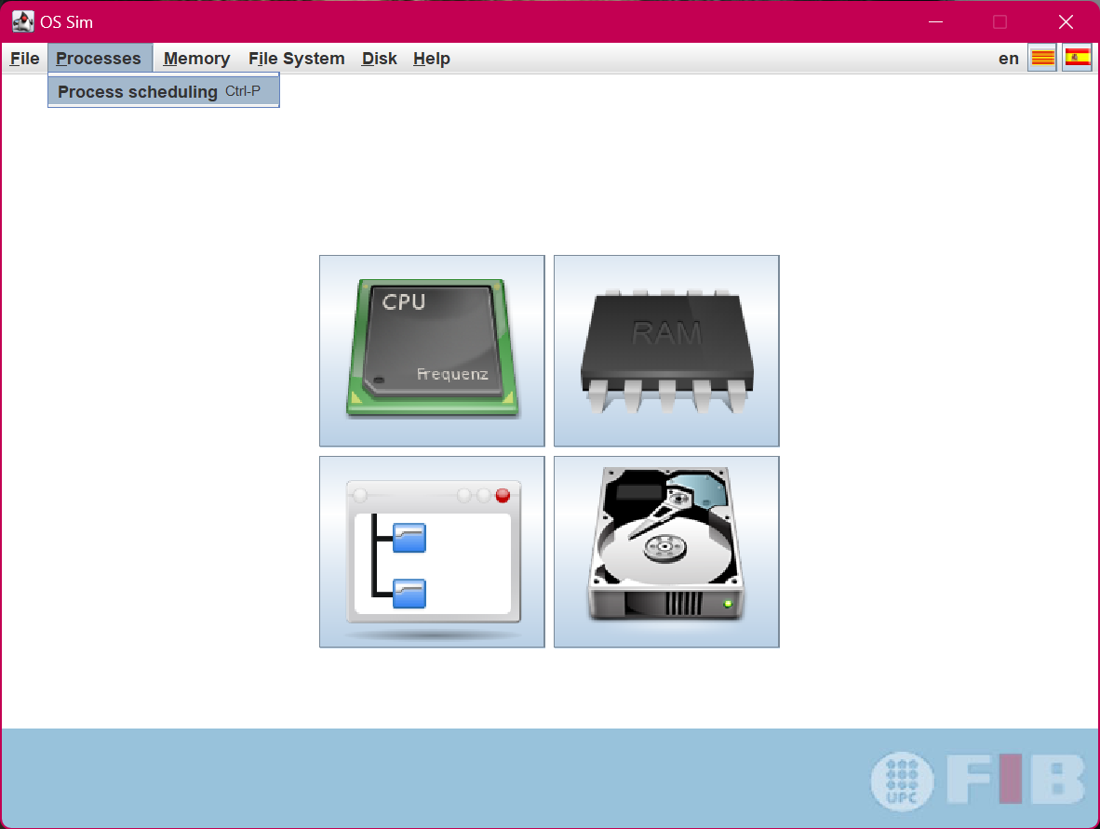

### Selanjutnya pilihlah setting dan pilih algoritma First-Come, First-Served (FCFS)

### Lakukan input proses sesuai dengan tabel berikut dengan memulai dengan P0 sebagai input proses yang pertama

|  |  |  |  |
| --- | --- | --- | --- |
| **Process** | **Arrival Time** | **Burst Time** | **Service Time** |
| **P0** | 0 | 5 | 0 |
| **P1** | 1 | 3 | 5 |
| **P2** | 2 | 8 | 8 |
| **P3** | 3 | 6 | 16 |

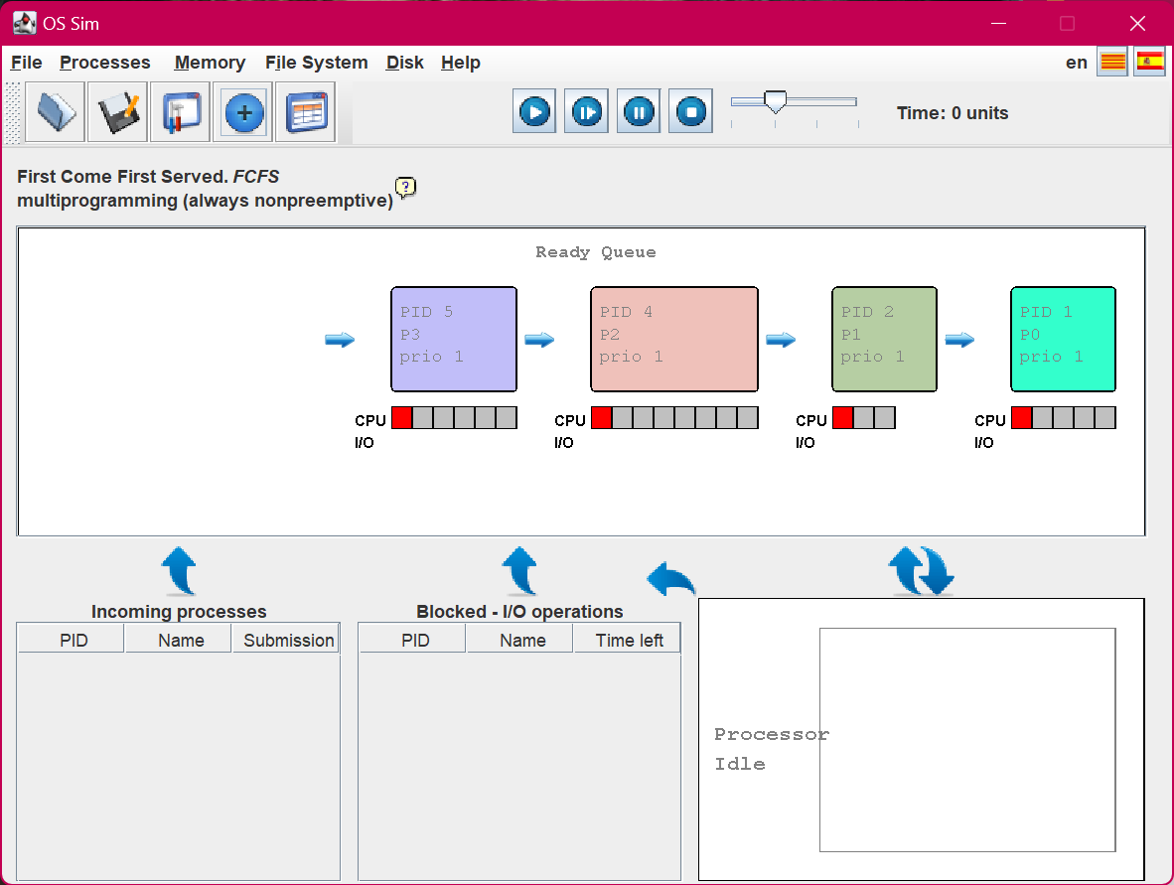

### Jika input sudah selesai dilakukan. Pilih tombol start pada bagian atas. Amati dan analisa proses yang terjadi.

### Isilah tabel berikut

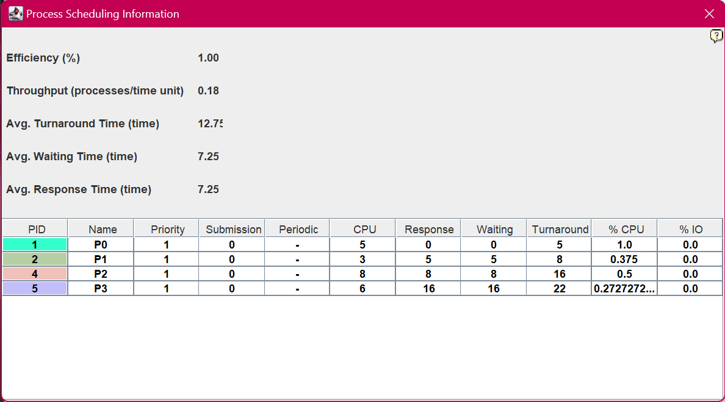

### Shortest Job First (SJF)

### Bukalah program OS Sim, selanjutnya pilih menu processes -> process scheduling

### Selanjutnya pilihlah setting dan pilih algoritma Shortest Job First (SJF). algoritma ini terdiri dari 2 jenis yaitu non-preemtive dan preemptive. Untuk mengaktifkan preemptive dengan mencentang menu tersebut. Sebaliknya jika menonaktifkan maka hanya cukup menghilangkan centangnya saja

### Selanjutnya klik tombol start. Amati dan analisa proses yang terjadi. Lakukan perbandingandari hasil keduanya.

### Jika input sudah selesai dilakukan. Pilih tombol start pada bagian atas. Amati dan analisa proses yang terjadi.

### Isilah tabel berikut

Non-Preemtive

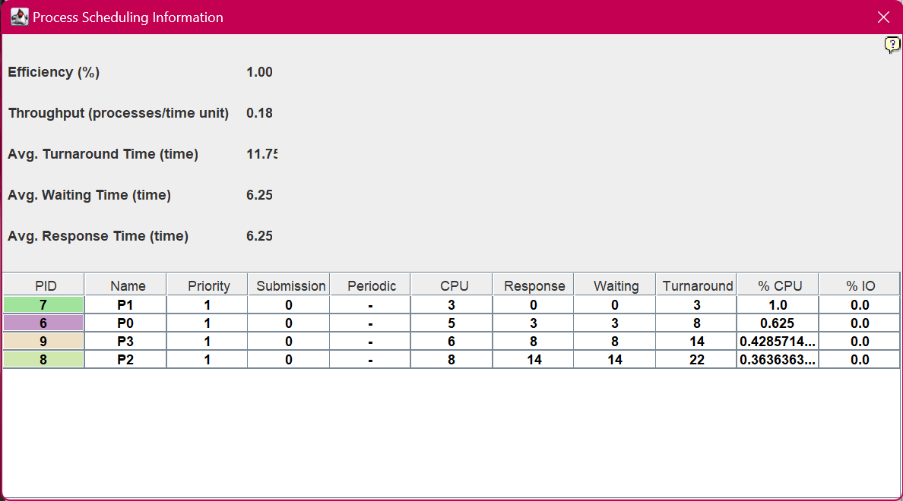

Preemtive

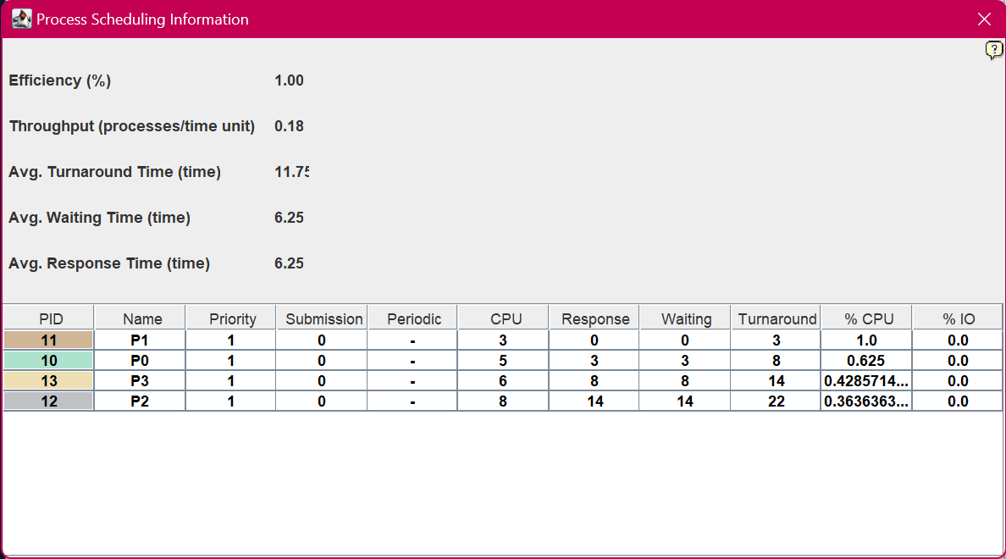

### Priority

### Pilihlah menu setting dan pilih algoritma Priority. Selanjutnya tambahkan priority pada setiap proses.

|  |  |  |  |  |
| --- | --- | --- | --- | --- |
| **Process** | **Arrival Time** | **Burst Time** | **Priority** | **Service Time** |
| **P0** | 0 | 5 | 1 | 0 |
| **P1** | 1 | 3 | 2 | 11 |
| **P2** | 2 | 8 | 1 | 14 |
| **P3** | 3 | 6 | 3 | 5 |

### Selanjutnya klik tombol start. Lakukan pengamatan dan analisa proses yang terjadi. Lengkapilah tabel berikut!

Non-Preemtive

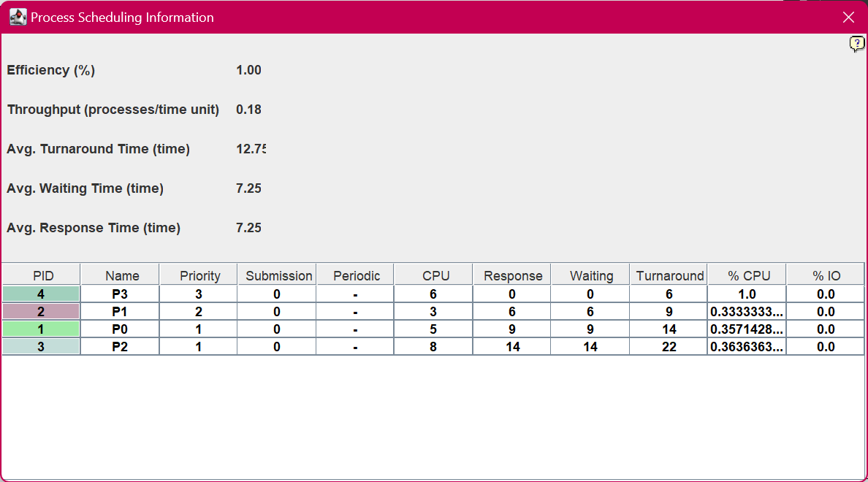

Preemtive

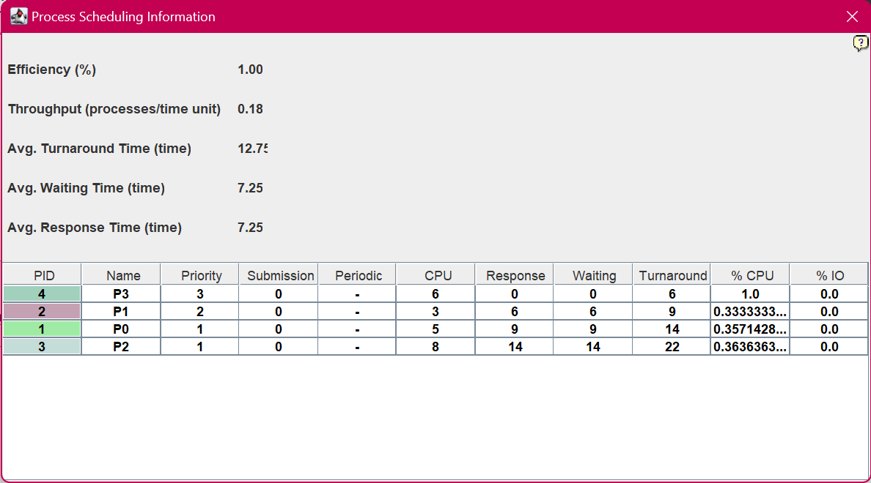

### Round Robin

### Pilihlah menu setting dan pilih algoritma Round Robin. Selanjutnya tambahkan quantum time sebesar 3.

### Selanjutnya klik tombol start. Lakukan pengamatan dan analisa proses yang terjadi. Lengkapilah tabel berikut:

